Муниципальное автономное дошкольное образовательное учреждение «Детский сад № 6 «Колокольчик» п. Мирный»
Ленинск-Кузнецкого района Кемеровской области
Методическая разработка
Ознакомление дошкольников с сельскохозяйственным трудом
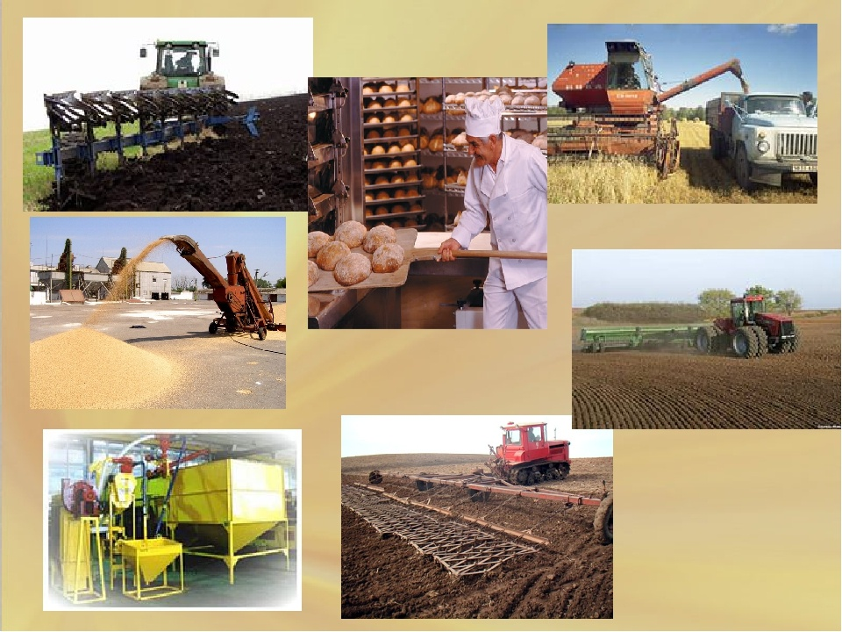

Турусова Татьяна Анатольевна,
воспитатель высшей категории

Форма мероприятия: профориентационное занятие.

Аудитория: воспитанники детского сада разновозрастной группы (5-6 лет).
Приоритетная образовательная область: познавательное развитие.
Интегрируемые образовательные области: социально-коммуникативное развитие, речевое развитие, художественно-эстетическое развитие.
Цель: формирование представлений о профессиональной деятельности взрослых в сельском хозяйстве у детей дошкольного возраста.
Задачи:
Образовательные:
– расширить представление детей о разнообразии профессий;
– закрепить знания детей о труде хлеборобов (рассказать, как много надо затратить труда, чтобы получить хлеб);
- способствовать ранней «предпрофессиональной ориентации» детей старшего дошкольного возраста.
Развивающие:
– рассмотреть словообразования: хлеб - хлебороб, трактор - тракторист, комбайн - комбайнер, пшеница - пшеничный хлеб, рожь - ржаной хлеб, овес - овсяная каша, кукуруза - кукурузные хлопья;
– упражнять детей в согласовании прилагательных с существительными в роде, числе и падеже;
– способствовать активизации и обогащению словарного запаса: земледелец, механизатор, хлебороб, комбайнер, агроном, страда, урожай;
– развивать у детей речь, логическое мышление, коммуникативные качества.
Воспитательные:
– воспитывать у детей уважение к хлебу и труду хлеборобов, выращивающих хлеб.
– воспитывать умение внимательно слушать инструкции воспитателя, умение работать в коллективе.
Планируемые результаты: ознакомление детей с профессиями работников сельского хозяйства; уважительное отношение к труженикам села; сформированность у детей знаний о выращивании хлеба, бережного отношения к хлебу, представлений о ценности хлеба.
Оборудование и материалы: столу и стулья по возрасту детей, предметные или сюжетные картинки по теме занятия, разрезные картинки, презентация «О тех, кто хлеб растит», коробочка с семенами (рожь, пшеница, овес, кукуруза, горох, подсолнечник).
Время проведения: 25-30 минут.
Предварительная работа: беседа с детьми о профессиях; проведение дидактических игр «Отгадай профессию», «Кем быть?», «Добавь словечко», речевая игра «Назови профессию»; рассматривание иллюстраций, альбомов о профессиях. Чтение: В. Маяковский «Кем быть?», Дж. Родари «Чем пахнут ремесла?», А. Мусатова «Как хлеб на стол пришел», С. Шуртакова «Зерно упало в землю», Е. Трутнева «Золотой дождик»; экскурсии на поле: наблюдение разных стадий созревания и уборки урожая; экскурсия в крестьянское хозяйство «Андреев».
Этапы мероприятии:
- Организационный этап (оформление групповой комнаты, расстановка мебели, подготовка дидактического материала, подключение мультимедиа проектора).
- Вводный этап (приветствие воспитанников, целеполагание).
- Основной этап (путешествие по станциям)
- Заключительный этап (подведение итогов занятия).

Ход занятия
- Организационный этап.
В групповой комнате расставлены столы и стулья (имитируя автомобили).
- Вводный этап. Объявляется тематика мероприятия, раскрываются цель, задачи, а также объясняются правила игры.
Воспитатель: Наше сегодняшнее занятие будет не совсем
обычным. О чем мы будем разговаривать? Это вы сможете определить с помощью разрезных картинок.
Проводится игра «Разрезные картинки».
- Подойдите к столам и составьте картинку из фрагментов. Что изображено на картинках? (ответы детей)
Воспитатель: Молодцы, вы правильно догадались, что сегодня мы продолжаем разговор о профессиях. В мире много профессий. Человек выбирает профессию, ту, которая ему нравится, но для этого ему приходится много учиться.
-Ребята, назовите профессии, которые вы знаете?
Дети называют профессии.
Воспитатель: - Молодцы, много знаете профессий, но сегодня мы поговорим о самой важной и самой почётной профессии. Послушайте стихотворение Ольги Повещенко:
Нет на свете важнее работы,
Чем растить золотые хлеба.
Хлебороб, земледелец – в почёте,
И красна пирогами изба.
Он посеет весною пшеницу,
Прорастёт, пустит корни зерно.
Поле хлебное заколосится,
И наполнится солнцем оно.
Колосок к колоску, бережливо,
Соберёт хлебороб урожай,
Чтобы в доме всегда был красивый,
Тёплый, пышный, большой каравай.
- Так о какой профессии мы сегодня говорим? (Хлебороб).
А скажите - хлебороб это кто, один человек?
Ответы детей.
Воспитатель: верно, хлеборобы – это тракторист, комбайнер, агроном, механизатор, водитель. Много людей отдают свой труд, знания и сердце, чтобы из маленького зёрнышка получился пышный и румяный каравай

- Основной этап (путешествие по станциям)
Воспитатель: - Ребята, давайте отправимся в виртуальное путешествие, в котором вспомним и расскажем все, что знаем о профессии хлеборобов. (Слайд 1)
Первая остановка (Слайд 2)
Воспитатель: - Посмотрите, в поле – человек, как вы думаете, кто это? Конечно, это агроном (приложение). Вы знаете, чем он занимается? Агроном - специалист сельского хозяйства, который знает все о растениях. Он, как и все, кто работает на поле, отвечает за хороший урожай. Весной агроном ходит в поле каждый день, проверяет почву. Хорошо ли прогрелась земля? Не пересохла ли она? Время для сева нужно очень точно выбрать. Агроном проверяет семена на всхожесть, они быстро прорастут, если земля будет влажной и теплой.
Давайте попробуем стать помощниками агронома. Дидактическое упражнение «Разложи семена по коробочкам».
Перед вами - коробочки с семенами, они все перемешаны. Надо подготовить семена к севу, давайте разберем их по сортам. Если мы посеем пшеницу, какой получим хлеб – пшеничный, рожь – ржаной и т.д. Молодцы, справились с задачей, семена готовы к посеву. Едем дальше.
Вторая остановка (Слайд 3,4)
Воспитатель: Ребята, что это за техника такая? Это трактор. Кто работает на тракторе?
Дети: Трактористы.
Воспитатель: Да, это трактористы. Работа тракториста начинается еще с зимы. Он ремонтирует свой трактор, ведь трактору предстоит большая работа. В ремонте трактористу помогают механики, слесари, сварщики. Зимой трактористы проводят снегозадержание, чтобы в поле в почве сохранялось много влаги. С приходом весны начинается трудная, напряжённая работа. Чтобы солнце не высушило землю, тракторист должен вспахать, удобрить, а затем забороновать землю, чтобы она была ровной и мягкой. После обработки земли на поля выходят особые машины. Кто знает, как они называются? (показ сеялки).
Дети: Называются они сеялки, в них засыпают семена и сеют.
Воспитатель: Молодцы! Поле засеяно. Пока у нас всходят семена, мы немного отдохнем.

Физминутка «Профессии»

Много профессий на свете у нас!  О них поговорим сейчас:  Вот швея рубашки шьет,  Повар варит нам компот,  Самолет ведет пилот —  На посадку и на взлет.  Доктор ставит нам уколы  И охранник есть у школы.  Каменщик кладет кирпич,  А охотник ловит дичь  Есть учитель, есть кузнец,  Балерина и певец.  Чтоб профессии иметь,  Нужно много знать, уметь  Хорошо дружок учись!  И, конечно, не ленись! | (Руки на поясе – повороты туловища  вправо-влево)  (Развести руки в стороны)  (Движения воображаемой иглой)  (Мешаем» поварешкой)  (Руки – в стороны)  (Опускают их вниз, поднимают вверх)  (Скрестить пальцы над головой.  Движения: ладонь – кулак)  (Руки – согнуты в локтях, силовой жест)  (Попеременно кладет кисти рук одна на  другую сверху – вниз.)  (Делают бинокль из пальчиков)  (Загибают пальцы, перечисляя профессии)  (Разгибаем пальцы)  (Повороты кистями — тыльная сторона ладошки)  (Погрозить пальчиком)  (Отрицательное движение указательным пальцем)

Третья остановка (Слайд 5)
Воспитатель: - У хлеборобов и летом много работы. Ему надо подкормить всходы удобрениями, чтобы были они крепкими, сильными, провести обработку от сорняков и вредителей. Приходит время, и наши маленькие зёрнышки благодаря заботливому уходу хлеборобов растут, начинают колоситься.
Четвертая остановка (Слайд 6)
Воспитатель: - Когда поспевает рожь и пшеница, у хлеборобов трудное время - начинается жатва. Жатва – это значит срезать, косить, убирать урожай. А скажите, какие машины помогают людям убирать урожай?
Корабль-великан
Не по морю плывет.
Корабль-великан
По земле идет.
Поле пройдет —
Урожай соберет.
Дети: - Это комбайн.
Воспитатель: - А кто работает на комбайне?
Дети: - Комбайнер.
Воспитатель: (Слайд 7) - Чтобы убрать урожай - нужны комбайны. Комбайн – замечательная машина, которая выполняет несколько работ, и жнёт (срезает) колос и собирает их, очищает и ссыпает чистое зерно в грузовые машины. Без нее людям было бы очень трудно.
Воспитатель: - Ребята, а кто сидит за рулем грузового автомобиля?
Дети: - Водитель, шофер.
Пятая остановка (Слайд 8)
Воспитатель: - Правильно, без водителя и его автомобиля хлеборобам не обойтись, они помогают вывозить урожай с поля на элеватор. Как вы думаете, для чего возят зерно на элеватор?
Дети: - Там зерно сушат и очищают, сортируют и отвозят в зернохранилище.
Воспитатель: - Да, все верно. Затем очищенное зерно отвозят на мельницу, где делают муку, а потом?
Дети: - Везут на хлебозавод и пекут хлеб.
Воспитатель: - Молодцы! Вот и закончилось наше путешествие. - Ребята, давайте с вами нарисуем то, что больше всего вам запомнилось в путешествии.

- Заключительный этап (подведение итогов занятия).

Воспитатель: - Какие вы сегодня молодцы потрудились на славу. Ребята, а как вы считаете, нужен ли труд хлебороба? Почему? Важен ли труд агронома? Нужен труд тракториста на селе? Почему?
- Сегодня мы вспомнили и поговорили о труде хлебороба, о том, как долго и трудно нужно потрудиться, чтобы вот из таких зёрен получить хлеб. Поэтому к хлебу надо относиться с большим уважением, дорожить каждым куском. В нем заключен труд многих людей, в том числе и ваших родителей.

Литература
- Алешина Н.М. Ознакомление дошкольников с окружающей и социальной действительностью. – М. «Просвещение», 2005.
- Введение дошкольников в мир профессий: Учебно-методическое пособие / В.П. Кондрашов. - Балашов: Изд-во "Николаев", 2004. - 52 с.
- Дыбина О.В. Занятия по ознакомлению с окружающим миром в подготовительной группе детского сада. Конспекты занятий. – М.: Мозаика - Синтез, 2011. – 64 с.
- От рождения до школы. Примерная основная общеобразовательная программа дошкольного образования под ред. Н. Е. Вераксы, Т. С. Комаровой, М. А. Васильевой. – М: Мозаика – Синтез, 2015.
- Скоролупова О.А. Занятия с детьми старшего дошкольного возраста по теме «Осень. Часть II».- М: ООО «Издательство Скрипторий 2003», 2008-160 с.

